**TRƯỜNG ĐẠI HỌC SƯ PHẠM KỸ THUẬT TP. HCM**

**KHOA CÔNG NGHỆ THÔNG TIN**



|  |  |
| --- | --- |
| **LÊ VIỆT KHÁNH** | **21110206** |
| **ĐỖ MINH CƯỜNG** | **21110147** |
| **LỤC TRẦN VĨNH KHANG** | **21110203** |
| **NGUYỄN LÊ BẢO DUY** | **21110153** |

*Đề Tài:* **XÂY DỰNG ỨNG DỤNG MẠNG XÃ HỘI**

**GIÁO VIÊN HƯỚNG DẪN**

**ThS. NGUYỄN HỮU TRUNG**

**KHÓA 2021 - 2025**

*Thành phố Hồ Chí Minh, tháng 05 năm 2024*

# LỜI CẢM ƠN

Để hoàn thành tốt đề tài và bài báo cáo này, nhóm xin gửi lời cảm ơn chân thành đến ***thầy Nguyễn Hữu Trung*** người đã trực tiếp hỗ trợ nhóm trong suốt quá trình làm đề tài. Nhóm cảm ơn thầy đã đưa ra những lời khuyên và hỗ trợ kịp lúc để định hướng cho nhóm đi đúng với yêu cầu của đề tài đã chọn. Trong quá trình làm nên đề tài có những thiếu sót là điều không thể tránh khỏi. Nhóm rất mong nhận được những ý kiến đóng góp quý báu của thầy để nhóm được hoàn thiện hơn về vốn kiến thức và nhóm có thể làm tốt hơn nữa trong những lần sau. Cuối lời, nhóm kính chúc thầy luôn dồi dào sức khỏe và thành công hơn nữa trong sự nghiệp giảng dạy. Một lần nữa nhóm xin chân thành cảm ơn thầy!

**MỤC LỤC**

**LỜI CẢM ƠN 2**

**MỤC LỤC 3**

**PHẦN 1 MỞ ĐẦU 4**

**1. TÍNH CẤP THIẾT CỦA ĐỀ TÀI 4**

**2. MỤC TIÊU NGHIÊN CỨU 5**

**1. Phân tích thực trạng và khảo sát thị trường: 5**

**2. Lựa chọn công nghệ lập trình phù hợp: 5**

**3. Thiết kế hệ thống và vẽ các sơ đồ liên quan: 5**

**4. Lên kế hoạch phát triển và phân chia công việc: 5**

**5. Xây dựng các chức năng cơ bản: 6**

**6. Tính năng chia sẻ và kết nối xã hội: 6**

**3. CÁC TIẾP CẬN VÀ PHẠM VI NGHIÊN CỨU: 7**

**3.1/ Đối tượng nghiên cứu 7**

**3.2/ Phạm vi nghiên cứu 7**

**3.3/ Phương pháp nghiên cứu 7**

**PHẦN NỘI DUNG 9**

**CHƯƠNG 1. KHẢO SÁT HIỆN TRẠNG 9**

**1.1. LÝ DO CHỌN ĐỀ TÀI 9**

**1.2 PHÂN TÍCH ỨNG DỤNG CÓ LIÊN QUAN 9**

**1.3 KẾT QUẢ DỰ KIẾN ĐẠT ĐƯỢC 11**

**1.4 Ý NGHĨA KHOA HỌC THỰC TIỄN 12**

**CHƯƠNG 2. PHÂN TÍCH VÀ THIẾT KẾ HỆ THỐNG 13**

**2.1. PHÂN TÍCH YÊU CẦU 13**

**2.2. LƯỢC ĐỒ USE CASE 14**

**Mô tả sơ đồ: 14**

**Chi tiết sơ đồ: 14**

**2.3. ĐẶC TẢ USE CASE 15**

**2.4. LƯỢC ĐỒ SEQUENCE 19**

# PHẦN 1 MỞ ĐẦU

## 1. TÍNH CẤP THIẾT CỦA ĐỀ TÀI

Mạng xã hội là một trong những hoạt động sôi nổi và phát triển nhanh chóng nhất của con người. Mỗi năm, nhiều nền tảng mạng xã hội mới được ra đời và thu hút hàng triệu người dùng trên toàn thế giới. Đi cùng với sự phát triển của công nghệ thông tin, các ứng dụng mạng xã hội ngày càng trở nên quan trọng và không thể thiếu trong đời sống hiện đại.

Mô hình giao tiếp và tương tác xã hội trên toàn cầu đã thay đổi đáng kể với sự xuất hiện của mạng xã hội. Nhiều quốc gia trên thế giới đã đóng góp vào sự phát triển và phổ biến của mạng xã hội. Ví dụ, Hoa Kỳ là một trong những quốc gia có số lượng người dùng mạng xã hội lớn nhất thế giới, với hàng tỷ giờ được dành cho việc tương tác trên các nền tảng như Facebook, Instagram và Twitter. Từ năm 2010 đến năm 2020, số lượng người dùng mạng xã hội ở Hoa Kỳ đã tăng đáng kể, tạo ra động lực thay đổi cho ngành công nghiệp truyền thông và quảng cáo.

Trong số các nền kinh tế mới nổi, sự hiện diện của mạng xã hội ở Ấn Độ đang mở rộng nhanh chóng. Với hơn 500 triệu người sử dụng Internet, các nền tảng mạng xã hội tại Ấn Độ đã thu hút hàng triệu người dùng mới mỗi năm. Một trong những lý do đằng sau sự tăng trưởng này là sự cải thiện trong cơ sở hạ tầng viễn thông và giá thành truy cập Internet ngày càng rẻ hơn. Các công ty công nghệ và mạng xã hội đã giúp người tiêu dùng Ấn Độ cảm thấy thoải mái và kết nối hơn trong việc sử dụng các nền tảng trực tuyến.

Mạng xã hội cũng đang mở rộng mạnh mẽ trên khắp châu Phi. Được ghi nhận là khu vực có tốc độ tăng trưởng Internet nhanh nhất thế giới từ năm 2000 đến năm 2020, hiện thời khu vực này có hơn 300 triệu người sử dụng Internet. Các nền tảng mạng xã hội như Facebook và WhatsApp rất phổ biến ở đây, giúp người dân châu Phi kết nối và tương tác với nhau cũng như với phần còn lại của thế giới. Tuy nhiên, khu vực này vẫn đối mặt với các thách thức như thiếu cơ sở hạ tầng kỹ thuật số đồng bộ và các vấn đề pháp lý liên quan đến bảo mật và quyền riêng tư.

Mạng xã hội đã trở thành một công cụ quan trọng không chỉ trong việc kết nối cá nhân mà còn trong thương mại và quan hệ khách hàng. Các doanh nghiệp sử dụng mạng xã hội để quảng bá sản phẩm, tương tác với khách hàng và xây dựng thương hiệu một cách hiệu quả. Sự phổ biến và ảnh hưởng của mạng xã hội không chỉ mang lại lợi ích kinh tế mà còn góp phần vào sự kết nối và phát triển của xã hội toàn cầu.

## 2. MỤC TIÊU NGHIÊN CỨU

Để xây dựng một ứng dụng mạng xã hội toàn diện và chất lượng cao, tương tự như Instagram, với khả năng cung cấp các tính năng liên quan đến du lịch và đặt chỗ một cách hiệu quả và thuận tiện cho người dùng, nhóm đã thực hiện các công việc sau:

1. **Phân tích thực trạng và khảo sát thị trường**:
   * Nghiên cứu và phân tích các ứng dụng mạng xã hội nổi tiếng như Instagram để nhận diện những tính năng nổi bật và các điểm cần cải tiến.
   * Khảo sát người dùng và các chương trình có mô hình tương tự để thu thập ý kiến và mong muốn của người dùng, từ đó định hình các tính năng cần thiết cho ứng dụng.
2. **Lựa chọn công nghệ lập trình phù hợp**:
   * Sau khi khảo sát, nhóm đã thảo luận và lựa chọn các công nghệ lập trình phù hợp với yêu cầu phát triển của ứng dụng. Công nghệ được chọn phải đảm bảo hiệu suất, khả năng mở rộng, và tính bảo mật cao.
3. **Thiết kế hệ thống và vẽ các sơ đồ liên quan**:
   * Thiết kế kiến trúc hệ thống, vẽ các sơ đồ liên quan như sơ đồ kiến trúc, sơ đồ luồng dữ liệu và sơ đồ ERD để có cái nhìn tổng quan và chi tiết về hệ thống.
   * Thiết kế giao diện người dùng (UI/UX) để đảm bảo ứng dụng thân thiện và dễ sử dụng, lấy cảm hứng từ các ứng dụng mạng xã hội hiện đại như Instagram.
4. **Lên kế hoạch phát triển và phân chia công việc**:
   * Lập kế hoạch phát triển chi tiết, xác định từng mốc thời gian cụ thể và phân chia công việc cho từng thành viên trong nhóm.
   * Đảm bảo tiến độ và hiệu quả trong quá trình phát triển ứng dụng bằng cách thường xuyên đánh giá và điều chỉnh kế hoạch.
5. **Xây dựng các chức năng cơ bản**:

* **Đăng nhập, đăng ký, đăng xuất, quên mật khẩu tài khoản**:
  + Cho phép người dùng tạo tài khoản, đăng nhập vào hệ thống, đăng xuất khi không sử dụng và khôi phục mật khẩu khi quên.
* **Xem thông tin cá nhân, thay đổi thông tin cá nhân**:
  + Người dùng có thể xem và cập nhật thông tin cá nhân của mình, bao gồm tên, ảnh đại diện, thông tin liên lạc và các chi tiết khác.
* **Đăng các bài viết, kỷ niệm**:
  + Cho phép người dùng đăng tải các bài viết, chia sẻ kỷ niệm về chuyến du lịch, kèm theo hình ảnh và mô tả.

1. **Tính năng chia sẻ và kết nối xã hội**:

* **Theo dõi và tương tác**:
  + Cho phép người dùng theo dõi nhau, thích, bình luận và chia sẻ bài viết của người khác.
* **Tin (Stories)**:
  + Tích hợp tính năng đăng tin (stories) để người dùng chia sẻ khoảnh khắc tức thời và kỷ niệm du lịch ngắn hạn.
* **Tin nhắn trực tiếp (Direct Messages)**:
  + Cho phép người dùng gửi tin nhắn trực tiếp, hình ảnh và video cho nhau
  + **Đăng nhập, đăng ký, đăng xuất, quên mật khẩu tài khoản**:
    - Cho phép người dùng tạo tài khoản, đăng nhập vào hệ thống, đăng xuất khi không sử dụng và khôi phục mật khẩu khi quên.
  + **Xem thông tin cá nhân, thay đổi thông tin cá nhân**:
    - Người dùng có thể xem và cập nhật thông tin cá nhân của mình, bao gồm tên, ảnh đại diện, thông tin liên lạc và các chi tiết khác.
  + **Đăng các bài viết, kỷ niệm**:
    - Cho phép người dùng đăng tải các bài viết, chia sẻ kỷ niệm về chuyến du lịch, kèm theo hình ảnh và mô tả.

## 3. CÁC TIẾP CẬN VÀ PHẠM VI NGHIÊN CỨU:

**3.1/ Đối tượng nghiên cứu**

Ngôn ngữ lập trình: Java

Cơ sở dữ liệu: SQLite

**3.2/ Phạm vi nghiên cứu**

Xây dựng ứng dụng mạng xã hội với những kiến thức đã tìm hiểu.

**3.3/ Phương pháp nghiên cứu**

Để phục vụ cho quá trình phát triển và hoàn thiện ứng dụng mạng xã hội, nhóm đã thực hiện các công việc sau:

1. **Phân tích thực trạng của một số ứng dụng mạng xã hội có trên thị trường**: Nhóm đã xem xét và đánh giá các ứng dụng mạng xã hội hiện tại để rút ra các điểm cần bổ sung và cải tiến hơn so với các ứng dụng đó. Điều này giúp xác định những tính năng nổi bật và những thiếu sót cần khắc phục.
2. **Tiến hành khảo sát các chương trình có mô hình tương tự**: Nhóm đã khảo sát các chương trình và nền tảng có mô hình hoạt động tương tự để hiểu rõ hơn về cách thức hoạt động, quy trình vận hành và những công nghệ được sử dụng.
3. **Lựa chọn công nghệ lập trình phù hợp**: Sau khi khảo sát, nhóm đã thảo luận và lựa chọn công nghệ lập trình phù hợp với yêu cầu của ứng dụng mạng xã hội. Việc lựa chọn này dựa trên tiêu chí về hiệu suất, khả năng mở rộng và tính bảo mật.
4. **Thiết kế hệ thống và vẽ các sơ đồ liên quan**: Nhóm đã tiến hành thiết kế hệ thống, vẽ các sơ đồ liên quan như sơ đồ kiến trúc, sơ đồ luồng dữ liệu và sơ đồ ERD để có cái nhìn tổng quan về hệ thống và đảm bảo sự nhất quán trong quá trình phát triển.
5. **Lên kế hoạch và phân chia công việc**: Nhóm đã lập kế hoạch chi tiết, xác định từng mốc thời gian cụ thể và phân chia công việc cho từng thành viên. Điều này đảm bảo tiến độ và sự hiệu quả trong quá trình phát triển ứng dụng.

# PHẦN NỘI DUNG

## CHƯƠNG 1. KHẢO SÁT HIỆN TRẠNG

### 1.1. LÝ DO CHỌN ĐỀ TÀI

Đề tài "Ứng dụng Mạng Xã Hội" không chỉ là một quyết định dựa trên tiềm năng kinh doanh mà còn là sự kết hợp giữa niềm đam mê với kết nối cộng đồng và khát vọng tạo ra một sản phẩm có ý nghĩa đối với xã hội. Ngành công nghệ thông tin đang trải qua sự phát triển mạnh mẽ, với sự tăng trưởng ổn định qua các năm, và mạng xã hội đã trở thành một phần không thể thiếu trong cuộc sống hàng ngày của chúng ta.

Việc phát triển một ứng dụng mạng xã hội không chỉ mang lại tiện ích cho người dùng trong việc giao tiếp và kết nối, mà còn là cơ hội để tạo ra một trải nghiệm xã hội hoàn toàn mới mẻ và đầy sáng tạo. Ứng dụng sẽ cung cấp cho người dùng không chỉ là một công cụ hữu ích, mà còn là một trợ thủ đắc lực trong việc duy trì và phát triển các mối quan hệ, chia sẻ những khoảnh khắc đáng nhớ và khám phá thế giới xung quanh qua góc nhìn của cộng đồng.

Bằng việc kết hợp sự đam mê với công nghệ, khát vọng sáng tạo và kiến thức chuyên môn về phát triển ứng dụng, hy vọng sẽ đem đến một sản phẩm mạng xã hội vượt trội, đồng thời góp phần vào sự phát triển của ngành công nghệ và mang lại trải nghiệm tuyệt vời nhất cho người dùng. Mục tiêu là tạo ra một môi trường mạng xã hội thân thiện, an toàn và đầy hứng khởi, nơi mọi người có thể chia sẻ, kết nối và tạo dựng những kỷ niệm đẹp cùng nhau.

### 1.2 PHÂN TÍCH ỨNG DỤNG CÓ LIÊN QUAN

***Khảo sát ứng dụng: Instagram***

- Giao diện người dùng thân thiện và trực quan: Giao diện của Instagram được thiết kế đơn giản nhưng hiệu quả, cho phép người dùng dễ dàng tạo và chia sẻ nội dung. Trang chủ và các tính năng khác như Stories, Reels, và IGTV được sắp xếp một cách hợp lý, giúp người dùng dễ dàng truy cập và sử dụng.

- Đa dạng loại hình nội dung: Instagram hỗ trợ nhiều loại hình nội dung khác nhau như hình ảnh, video, Stories, Reels và IGTV. Điều này giúp người dùng có nhiều lựa chọn để sáng tạo và chia sẻ nội dung theo nhiều cách khác nhau, từ những bức ảnh nghệ thuật đến các video ngắn đầy sáng tạo.

- Chức năng tương tác và phản hồi: Instagram cho phép người dùng thích, bình luận và chia sẻ các bài đăng, tạo nên sự tương tác mạnh mẽ giữa các thành viên trong cộng đồng. Chức năng nhắn tin trực tiếp (Direct Message) giúp người dùng có thể giao tiếp riêng tư với nhau một cách dễ dàng.

- Công cụ chỉnh sửa ảnh và video mạnh mẽ: Instagram cung cấp nhiều bộ lọc và công cụ chỉnh sửa giúp người dùng nâng cao chất lượng ảnh và video trước khi chia sẻ. Từ các bộ lọc màu sắc đến các công cụ chỉnh sửa chi tiết, Instagram giúp người dùng tạo ra những nội dung đẹp mắt và chuyên nghiệp.

- Khám phá nội dung phong phú: Tính năng Khám phá (Explore) của Instagram cho phép người dùng tìm kiếm và khám phá nội dung mới từ khắp nơi trên thế giới. Thuật toán thông minh của Instagram giúp hiển thị những nội dung phù hợp với sở thích và hành vi của người dùng, giúp họ luôn tìm thấy những nội dung hấp dẫn và thú vị.

- Chính sách bảo mật và quản lý tài khoản: Instagram cung cấp nhiều tùy chọn bảo mật và quyền riêng tư cho người dùng. Người dùng có thể chọn chế độ tài khoản công khai hoặc riêng tư, quản lý danh sách người theo dõi, và sử dụng các công cụ bảo mật như xác thực hai yếu tố để bảo vệ tài khoản của mình.

- Ưu đãi và tính năng đặc biệt cho người dùng: Instagram cung cấp các tính năng đặc biệt như tài khoản doanh nghiệp, cho phép người dùng truy cập các công cụ phân tích và quảng cáo để phát triển thương hiệu cá nhân hoặc doanh nghiệp. Các tính năng này giúp người dùng tối ưu hóa nội dung và tăng cường sự hiện diện trực tuyến.

- Hệ thống hỗ trợ khách hàng toàn diện: Instagram có một hệ thống hỗ trợ khách hàng toàn diện, bao gồm trung tâm trợ giúp trực tuyến với các bài viết hướng dẫn chi tiết, hỗ trợ qua email và các tùy chọn báo cáo sự cố. Điều này giúp người dùng giải quyết mọi vấn đề liên quan đến tài khoản và sử dụng ứng dụng một cách nhanh chóng và hiệu quả.

### 1.3 KẾT QUẢ DỰ KIẾN ĐẠT ĐƯỢC

Hoàn thành ứng dụng mạng xã hội với:

- Giao diện đẹp mắt, thao tác đơn giản, dễ dàng sử dụng.

- Tốc độ xử lý nhanh và ổn định.

- Xây dựng đầy đủ các chức năng của một ứng dụng mạng xã hội dễ dàng cho việc phục vụ nhu cầu cho người dùng.

### 1.4 Ý NGHĨA KHOA HỌC THỰC TIỄN

* Cung cấp thông tin chi tiết về các sự kiện, địa điểm, nhóm cộng đồng và hoạt động xã hội, giúp người dùng dễ dàng lựa chọn và tham gia vào các hoạt động xã hội một cách thuận tiện và nhanh chóng.
* Không cần phải tốn thời gian tìm kiếm thông tin trên nhiều nguồn khác nhau, người dùng có thể dễ dàng kết nối, chia sẻ và tương tác trên cùng một nền tảng duy nhất.

## CHƯƠNG 2. PHÂN TÍCH VÀ THIẾT KẾ HỆ THỐNG

### 2.1. PHÂN TÍCH YÊU CẦU

|  |  |  |
| --- | --- | --- |
| **STT** | **Tên chức năng** | **Mô tả** |
| 1 | Đăng ký tài khoản | Cho phép người dùng tạo tài khoản mới bằng cách cung cấp thông tin như tên người dùng, mật khẩu và email. |
| 2 | Đăng nhập | Cho phép người dùng đăng nhập vào hệ thống bằng tài khoản đã đăng ký |
| 3 | Đăng bài viết | Cho phép người dùng tạo và đăng bài viết mới trên hệ thống. |
| 4 | Like bài viết | Cho phép người dùng like các bài viết của người khác |
| 5 | Comment bài viết | Cho phép người dùng comment trên các bài viết của người khác |
| 6 | Follow người dùng khác | Cho phép người dùng theo dõi hoạt động của người dùng khác |
| 7 | Xem trang cá nhân | Cho phép người dùng xem trang cá nhân của mình hoặc của người dùng khác, bao gồm thông tin cá nhân và các bài viết |
| 8 | Sửa trang cá nhân | Cho phép người dùng chỉnh sửa thông tin cá nhân của mình, bao gồm tên, ảnh đại diện, và mô tả. |

### 2.2. LƯỢC ĐỒ USE CASE

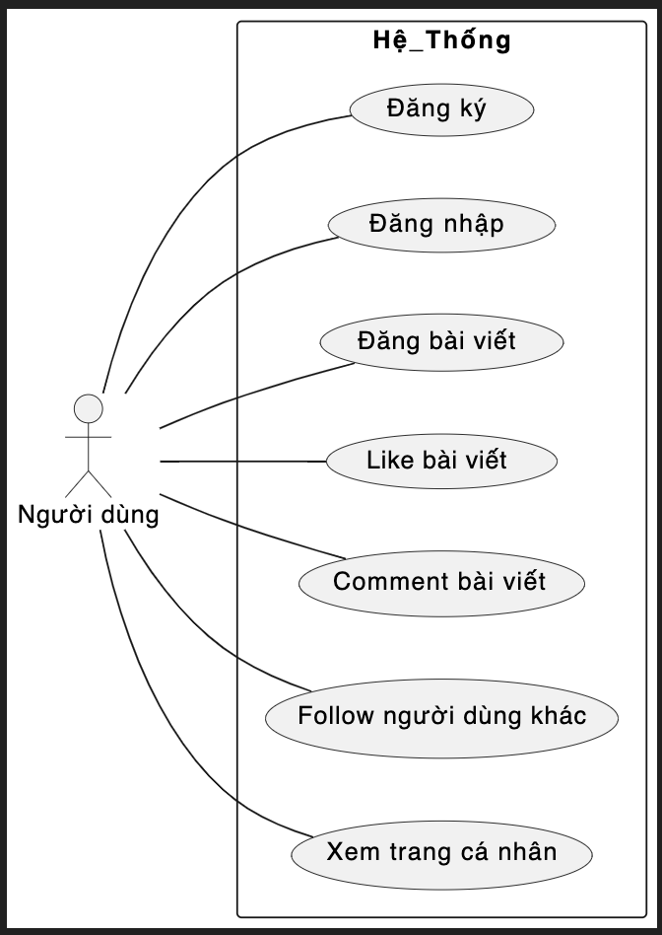

**Mô tả sơ đồ:**

1. **Người dùng** là tác nhân chính tương tác với hệ thống.
2. Các Use Case chính bao gồm:
   * Đăng ký, đăng nhập
   * Đăng bài
   * Like bài viết
   * Comment bài viết
   * Follow người dùng khác
   * Xem trang cá nhân

**Chi tiết sơ đồ:**

* **Người dùng**:
  + Có thể thực hiện **Đăng ký tài khoản** để tạo tài khoản mới.
  + **Đăng nhập** vào hệ thống nếu đã có tài khoản.
* **Đăng ký tài khoản** và **Đăng nhập** là hai chức năng cơ bản mà mọi người dùng đều phải trải qua.
* Khi đã đăng nhập, người dùng có thể thực hiện các chức năng chính khác:
  + **Đăng bài viết**: Người dùng có thể tạo và đăng bài viết mới.
  + **Like bài viết**: Người dùng có thể like các bài viết của người khác.
  + **Comment bài viết**: Người dùng có thể comment trên các bài viết của người khác.
  + **Follow người dùng khác**: Người dùng có thể theo dõi hoạt động của người dùng khác.
  + **Xem trang cá nhân**: Người dùng có thể xem trang cá nhân của mình hoặc của người dùng khác.

### 2.3. ĐẶC TẢ USE CASE

#### **2.3.1. Đăng ký tài khoản**

* **Tên Use Case**: Đăng ký tài khoản
* **Tác nhân chính**: Người dùng
* **Mô tả**: Người dùng tạo tài khoản mới bằng cách cung cấp các thông tin như tên người dùng, mật khẩu và email.
* **Tiền điều kiện**: Người dùng chưa có tài khoản.
* **Luồng sự kiện chính**:
  + Người dùng mở ứng dụng và chọn chức năng "Đăng ký".
  + Hệ thống hiển thị form đăng ký yêu cầu nhập tên người dùng, mật khẩu, và email.
  + Người dùng nhập thông tin yêu cầu và nhấn nút "Đăng ký".
  + Hệ thống kiểm tra tính hợp lệ của thông tin.
  + Hệ thống lưu thông tin tài khoản mới vào cơ sở dữ liệu.
  + Hệ thống thông báo đăng ký thành công.
* **Luồng thay thế**:
  + 4a. Nếu thông tin không hợp lệ, hệ thống hiển thị thông báo lỗi và yêu cầu người dùng nhập lại.
* **Hậu điều kiện**: Tài khoản mới được tạo và lưu trữ trong hệ thống.

#### **2.3.2. Đăng nhập**

* **Tên Use Case**: Đăng nhập
* **Tác nhân chính**: Người dùng
* **Mô tả**: Người dùng đăng nhập vào hệ thống bằng tài khoản đã đăng ký.
* **Tiền điều kiện**: Người dùng đã có tài khoản.
* **Luồng sự kiện chính**:
  + Người dùng mở ứng dụng và chọn chức năng "Đăng nhập".
  + Hệ thống hiển thị form đăng nhập yêu cầu nhập tên người dùng và mật khẩu.
  + Người dùng nhập thông tin và nhấn nút "Đăng nhập".
  + Hệ thống xác thực thông tin đăng nhập.
  + Hệ thống thông báo đăng nhập thành công và chuyển người dùng đến trang chính.
* **Luồng thay thế**:
  + 4a. Nếu thông tin đăng nhập không hợp lệ, hệ thống hiển thị thông báo lỗi và yêu cầu người dùng nhập lại.
* **Hậu điều kiện**: Người dùng được đăng nhập vào hệ thống.

#### **2.3.3. Đăng bài viết**

* **Tên Use Case**: Đăng bài viết
* **Tác nhân chính**: Người dùng
* **Mô tả**: Người dùng tạo và đăng bài viết mới.
* **Tiền điều kiện**: Người dùng đã đăng nhập.
* **Luồng sự kiện chính**:
  + Người dùng chọn chức năng "Đăng bài".
  + Hệ thống hiển thị form tạo bài viết.
  + Người dùng nhập nội dung bài viết và nhấn nút "Đăng".
  + Hệ thống lưu trữ bài viết vào cơ sở dữ liệu.
  + Hệ thống hiển thị bài viết mới trên trang chính.
* **Luồng thay thế**:
  + 4a. Nếu thông tin bài viết không hợp lệ, hệ thống hiển thị thông báo lỗi và yêu cầu người dùng nhập lại.
* **Hậu điều kiện**: Bài viết mới được tạo và hiển thị trên trang chính.

#### **2.3.4. Like bài viết**

* **Tên Use Case**: Like bài viết
* **Tác nhân chính**: Người dùng
* **Mô tả**: Người dùng like các bài viết của người khác.
* **Tiền điều kiện**: Người dùng đã đăng nhập và có bài viết hiển thị trên trang chính.
* **Luồng sự kiện chính**:
  1. Người dùng chọn bài viết muốn like.
  2. Người dùng nhấn nút "Like".
  3. Hệ thống cập nhật số lượt like cho bài viết trong cơ sở dữ liệu.
  4. Hệ thống hiển thị số lượt like mới trên bài viết.
* **Luồng thay thế**: Không có.
* **Hậu điều kiện**: Số lượt like của bài viết được cập nhật.

#### **2.3.5. Comment bài viết**

* **Tên Use Case**: Comment bài viết
* **Tác nhân chính**: Người dùng
* **Mô tả**: Người dùng comment trên các bài viết của người khác.
* **Tiền điều kiện**: Người dùng đã đăng nhập và có bài viết hiển thị trên trang chính.
* **Luồng sự kiện chính**:
  1. Người dùng chọn bài viết muốn comment.
  2. Hệ thống hiển thị form comment.
  3. Người dùng nhập nội dung comment và nhấn nút "Gửi".
  4. Hệ thống lưu trữ comment vào cơ sở dữ liệu.
  5. Hệ thống hiển thị comment mới dưới bài viết.
* **Luồng thay thế**: Không có.
* **Hậu điều kiện**: Comment mới được thêm vào bài viết.

#### **2.3.6. Follow người dùng khác**

* **Tên Use Case**: Follow người dùng khác
* **Tác nhân chính**: Người dùng
* **Mô tả**: Người dùng theo dõi hoạt động của người dùng khác.
* **Tiền điều kiện**: Người dùng đã đăng nhập và tìm thấy tài khoản người dùng khác.
* **Luồng sự kiện chính**:
  1. Người dùng tìm kiếm hoặc chọn người dùng muốn follow.
  2. Người dùng nhấn nút "Follow".
  3. Hệ thống cập nhật danh sách người theo dõi trong cơ sở dữ liệu.
  4. Hệ thống thông báo follow thành công.
* **Luồng thay thế**: Không có.
* **Hậu điều kiện**: Người dùng được thêm vào danh sách người theo dõi của người dùng khác.

#### **2.3.7. Xem trang cá nhân**

* **Tên Use Case**: Xem trang cá nhân
* **Tác nhân chính**: Người dùng
* **Mô tả**: Người dùng xem trang cá nhân của mình hoặc của người dùng khác.
* **Tiền điều kiện**: Người dùng đã đăng nhập.
* **Luồng sự kiện chính**:
  1. Người dùng chọn chức năng "Trang cá nhân".
  2. Hệ thống hiển thị thông tin cá nhân và các bài viết của người dùng.
* **Luồng thay thế**: Không có.
* **Hậu điều kiện**: Thông tin trang cá nhân được hiển thị cho người dùng.

#### **2.3.8. Sửa trang cá nhân**

* **Tên Use Case**: Sửa trang cá nhân
* **Tác nhân chính**: Người dùng
* **Mô tả**: Người dùng chỉnh sửa thông tin cá nhân của mình, bao gồm tên, ảnh đại diện, và mô tả.
* **Tiền điều kiện**: Người dùng đã đăng nhập.
* **Luồng sự kiện chính**:

1. Người dùng chọn chức năng "Sửa trang cá nhân".
2. Hệ thống hiển thị form chỉnh sửa thông tin cá nhân với các trường: tên, ảnh đại diện, mô tả.
3. Người dùng cập nhật thông tin và nhấn nút "Lưu".
4. Hệ thống kiểm tra tính hợp lệ của thông tin mới.
5. Hệ thống lưu thông tin mới vào cơ sở dữ liệu.
6. Hệ thống thông báo sửa đổi thành công và hiển thị thông tin cá nhân cập nhật.

* **Luồng thay thế**: Nếu thông tin không hợp lệ, hệ thống hiển thị thông báo lỗi và yêu cầu người dùng nhập lại.
* **Hậu điều kiện**: Thông tin cá nhân của người dùng được cập nhật và hiển thị

### 2.4. LƯỢC ĐỒ SEQUENCE

#### **2.5.1. SD-1.1 Đăng ký tài khoản**

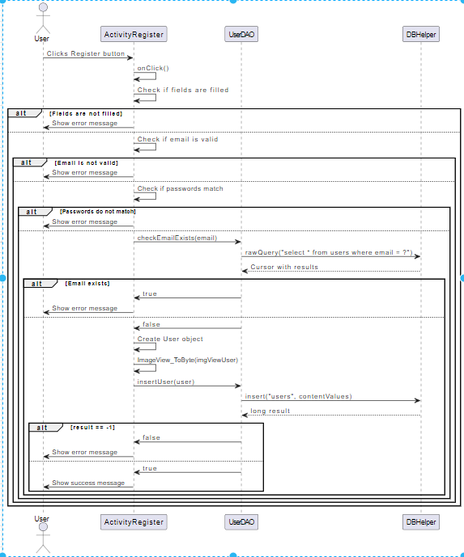

#### **2.5.2. SD-1.2 Đăng nhập**

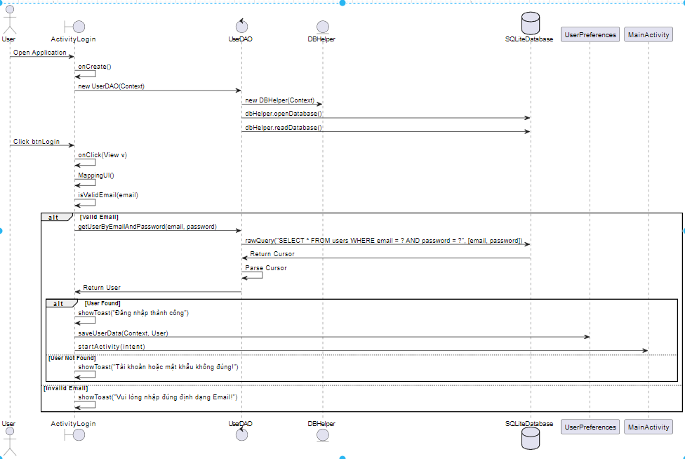

#### **2.5.2. SD-1.3 Điều chỉnh profile**

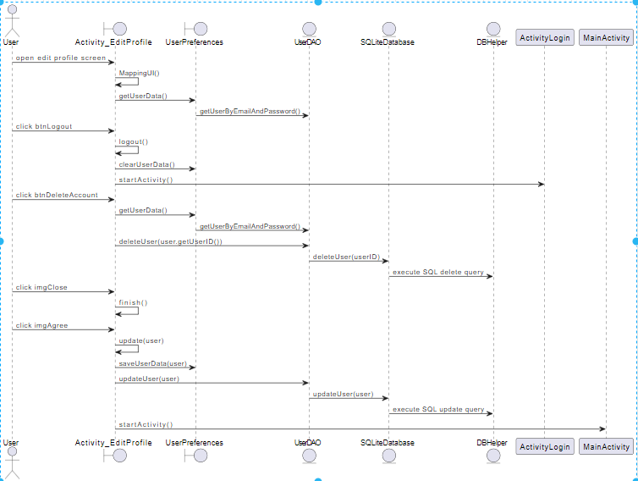

#### **2.5.4. SD-1.4 Đăng bài viết**

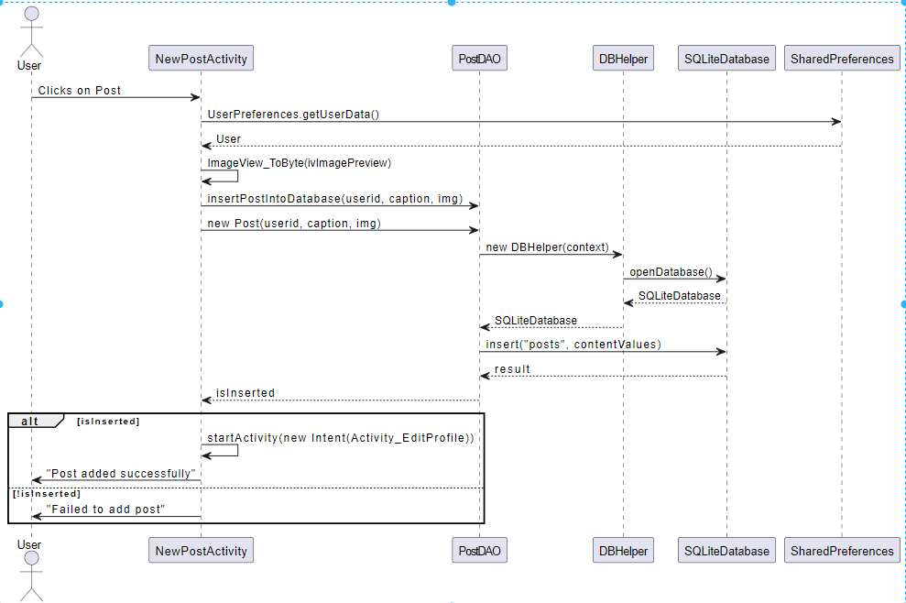

#### **2.5.5. SD-1.5 Like:**

#### **2.5.6. SD-1.6 Search:**